BÀI TẬP VẬN DỤNG ĐỊA 6

TIẾT 20 – CHỦ ĐỀ: LỚP VỎ KHÍ
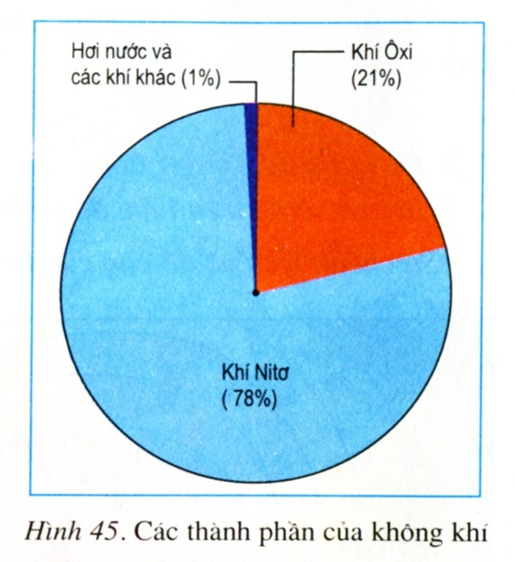

Câu 1: Quan sát H45: kể tên các thành phần của không khí và cho biết vai trò của hơi nước trên Trái Đất?

Câu 2: Cho biết nguyên nhân hình thành nên các khối khí? Khi nào khối khí bị biến tính ?

Câu 3: Hãy chọn đáp án đúng duy nhất trong các câu dưới đây
3.1/ Nguyên nhân nào sau đây không làm cho nhiệt độ không khí bị thay đổi?
A. vĩ độ địa lí B. độ mặn của nước biển và đại dương
C. vị trí gần hay xa biển D. độ cao của địa hình
D. chất lượng nông sản tốt.
3.2/ Các loại gió chính trên Trái Đất đều bị lệch hướng vì
A. Trái Đất chuyển động quanh Mặt Trời
B. trục Trái Đất nghiêng
C. lực Cô-ri-ôlit
D. tốc độ gió khác nhau.

